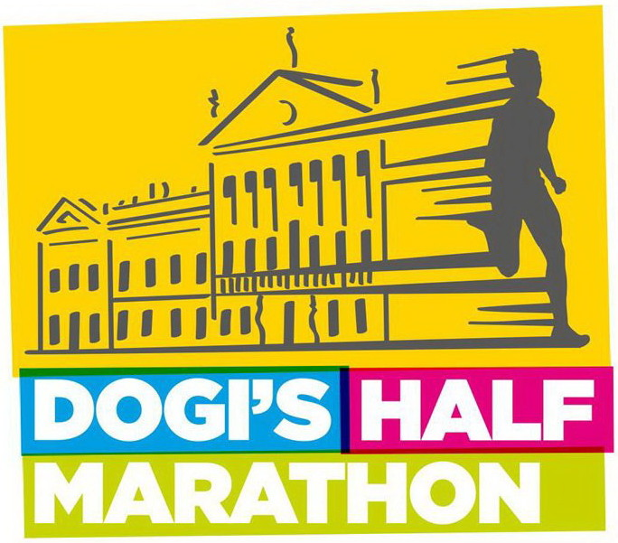
COMUNICATO STAMPA

DOGI’S HALF MARATHON, UNO SPETTACOLO LUNGO 21 KM

Conto alla rovescia per la mezza maratona che domenica 8 aprile percorrerà le strade della Riviera del Brenta. Partenza e arrivo da Villa Loredan a Stra. Iscrizioni oltre quota 1.700. Vigilia con la Corsa sui tacchi. Sorrisi e solidarietà con l’associazione Prislop

Stra (Venezia), 28 marzo 2018 – Un’emozione lunga 21 chilometri. E’ scattato ieri sera, con la presentazione ufficiale, il conto alla rovescia per l’edizione numero 21 della Dogi’s Half Marathon, in programma domenica 8 aprile con partenza alle 9.15 nei pressi di Villa Loredan a Stra. A poco meno di due settimane dall’evento, gli iscritti hanno già oltrepassato quota 1.700, e le adesioni continuano ad arrivare (sarà possibile iscriversi sino a poche ore dal via, mentre sino al 31 marzo rimarrà in vigore la quota agevolata di 30 euro). Organizza l’Atletica Riviera del Brenta, società tra le più attive nel panorama dell’atletica veneta, in collaborazione con il Centro Sportivo Nazionale Libertas. Alle presentazione di ieri sera, presso la biblioteca comunale di Stra, sono intervenuti, tra gli altri, gli assessori allo Sport di Stra e Vigonovo, rispettivamente Cristina Borgato e Nicola Moressa, il presidente della Fidal provinciale, Gilberto Sartorato, e il comitato organizzatore della Dogi’s Half Marathon, guidato dal presidente dell’Atletica Riviera del Brenta, Michele Stellon.

EXPO E CORSA SUI TACCHI - La Dogi’s Half Marathon sarà inserita in un fine settimana ricco di eventi che quest’anno avrà come baricentro Stra. Sabato 7 aprile, alle 15, nel parco di Villa Loredan, aprirà l’Expo, che oltre ad essere sede della consegna dei pettorali e del pacco gara, ospiterà gli stand di aziende legate al mondo dello sport e del tempo libero. A Stra, sabato 7 aprile, con inizio alle 17, sempre nei pressi di Villa Loredan, è in programma l’ormai classica Corsa sui tacchi, un momento glamour e divertente dedicato a tutte le donne. L’occasione per incontrarsi e sorridere di sé stesse, ma anche per riflettere e approfondire temi di vita quotidiana. Requisito indispensabile: indossare scarpe con un tacco di almeno 10 centimetri. La partecipazione è aperta a tutte le donne: iscrizione anche sul posto, sino a pochi minuti dal via.

TRA STORIA, ARTE E NATURA – Il percorso della Dogi’s Half Marathon può essere considerato uno più affascinanti d’Italia. Lungo i 21 chilometri di gara gli atleti potranno ammirare ben 19 ville venete, a partire dalla celebre Villa Pisani di Stra, quest’anno posizionata in prossimità di partenza e arrivo. Dopo aver lasciato Stra, il percorso di gara – una sorta di elisse - si svilupperà in senso orario, toccando anche Fiesso d’Artico, Dolo e Mira. La particolarità della Dogi’s Half Marathon risiede nel fatto che il tracciato, ad ogni edizione, ruota partenza e arrivo tra i principali centri della Riviera del Brenta, offrendo agli atleti la sensazione di correre su un percorso sempre nuovo.

RITMO E PALLONCINI: I PACER - Quattordici “angeli custodi” per fare della Dogi’s Half Marathon un’esperienza ancora più divertente e alla portata di tutti. Anche quest’anno, alla mezza maratona dei Dogi, funzionerà un servizio di pacer per gli atleti che parteciperanno alla gara con un obiettivo cronometrico prefissato. Sette le fasce di ritmo: da 1 ora 25’ a 2 ore. Un intervallo di tempo ampio, in modo da coinvolgere atleti di ogni livello e preparazione. Gli “angeli custodi” della Dogi’s Half Marathon sono già stati protagonisti delle quattro tappe di “Meet your Pacer”, gli allenamenti collettivi del sabato mattina che hanno toccato le diverse località della Riviera del Brenta. Ora lìobiettivo è dare ritmo a tutti i partecipanti alla Dogi’s Half Marathon. Ecco i pacer della mezza maratona dei Dogi, suddivisi per ritmo e colore del palloncino: 1h25’ (palloncino rosso): Andrea Cognolato e Marco Temporin. 1h30’ (palloncino blu): Silvy Turcato e Jessica Doria. 1h35’ (palloncino azzurro): Erika Michielan e Marco Brancalion. 1h40’ (palloncino verde): Davide Greco ed Emanuele Zambon. 1h45’ (palloncino giallo): Paolo Miola e Floriano Maragno. 1h50’ (palloncino rosa): Angela Varotto e Francesco Mastrangelo. 2h00’ (palloncino fucsia): Raffaella Stefani e Dario Cognolato.

EVVIVA LO SPIRITO DI SQUADRA - L’edizione 2018 della Dogi’s Half Marathon coinciderà con il Trofeo Team Elite, una gara a squadre dedicata a tutte le società che si presenteranno al via della mezza maratona con almeno dieci atleti. Il Trofeo Team Elite premierà il team tecnicamente più forte, ossia quello che otterrà il miglior tempo complessivo sulla base della somma delle migliori dieci prestazioni cronometriche realizzate dai suoi atleti. In palio, per la squadra vincitrice, dieci iscrizioni gratuite per l’edizione 2019 della Dogi’s Half Marathon. Un bel modo per premiare il vero spirito di squadra.

DOGI’S HALF MARATHON CORRE SOLIDALE - Sloppi e Trops. Trops e Sloppi. Pronti a conoscerli? Sloppi è la mascotte di Prislop un’associazione di clown – anzi, “claun” come amano definirsi – di corsia, con sede a Ospedaletto Euganeo, che da oltre 10 anni porta sorrisi e nasi rossi all’interno di luoghi di cura e di assistenza come ospedali e case di riposo. Trops, invece, è lo gnomo creato dal compianto Luca Sarto con lo scopo di presentare la bellezza dello sport ai più giovani, per coinvolgerli in una vita sana, dedita al movimento del corpo e della mente. Sarà proprio Trops a presentare “Le avventure di Sloppi”, ideate dal claun Lapilli, per sdrammatizzare le paure più comuni dei piccoli pazienti della pediatria – la paura della puntura, del medico, della degenza, delle medicine – attraverso colorati disegni. La raccolta fondi derivante dalla diffusione de “Le avventura di Sloppi” andrà a sostenere la “Fondazione Città della Speranza”, che si occupa da tanti anni della ricerca e della cura in campo oncoematologico pediatrico. Sloppi e Trops continueranno a divertirsi – e a divertire – nel weekend della Dogi’s Half Marathon, grazie al progetto – ormai realtà – portato avanti da Prislop e dall’Atletica Riviera del Brenta. Le avventure di Sloppi e Trops renderanno ancora più bella la prossima edizione della Dogi’s Half Marathon. Scommettiamo?

VILLECARD NEL PACCO GARA – Si rinnova anche quest’anno la collaborazione tra la Dogi’s Half Marathon e VilleCard, la carta personale che dà diritto a un biglietto scontato per l'ingresso in sette ville della Riviera del Brenta a scelta tra quelle aderenti al circuito. Nel pacco gara gli atleti troveranno una VilleCard omaggio logata Dogi’s Half Marathon.

I NOSTRI PARTNER – Corrono con l’edizione 2018 della Dogi’s Half Marathon: Macron (sponsor tecnico), +Watt, Interspar, Goccia di Carnia, Yoga, Surteco, Campello Motors, Pandolfo Ceramiche, TV7 Triveneta.

MARATONINA RIVIERA DEI DOGI
Ufficio stampa
Mauro Ferraro
T. +39 338 2103931
www.dogishalfmarathon.it.

